

课 程 实 验 报 告

课程名称：C++程序设计
实验名称：面向对象的整型栈编程

院 系 ：计算机科学与技术
专业班级 ：
学 号 ：
姓 名 ：
指导教师 ：

年 月 日

- 需求分析
- 题目要求
整型栈是一种先进先出的存储结构，对其进行的操作通常包括：向栈顶压入一个整型元素、从栈顶弹出一个整型元素等。整型栈类STACK采用之前定义的两个QUEUE类模拟一个栈，其操作函数采用面向对象的C++语言定义，请将完成上述操作的所有如下函数采用C++语言编程， 然后写一个main函数对栈的所有操作函数进行测试，请不要自己添加定义任何新的函数成员和数据成员。
class STACK : public QUEUE {
QUEUE q;
public:
STACK(int m); //初始化栈：最多存放2m-2个元素
STACK(const STACK& s); //用栈s深拷贝初始化栈
STACK(STACK&& s)noexcept; //用栈s移动拷贝初始化栈
int size()const noexcept; //返回栈的容量即2m
operator int() const noexcept; //返回栈的实际元素个数
STACK& operator<<(int e); //将e入栈，并返回当前栈
STACK& operator>>(int& e); //出栈到e，并返回当前栈
STACK& operator=(const STACK& s); //深拷贝赋值并返回被赋值栈
STACK& operator=(STACK&& s)noexcept;//移动赋值并返回被赋值栈
char * print(char *b)const noexcept; //从栈底到栈顶打印栈元素
~STACK()noexcept; //销毁栈
};
编程时应采用VS2019开发，并将其编译模式设置为X86模式，其他需要注意的事项说明如下：
（1）在用STACK(int m)对栈初始化时， 为其基类和成员q的elems分配m个整型元素内存，并初始化基类和成员q的max为m，以及初始化对应的head=tail=0。
（2）对于STACK(const STACK& s)深拷贝构造函数，在用已经存在的对象s深拷贝构造新对象时，新对象不能共用s的基类和成员q为elems分配的内存，新对象要为其基类和成员q的elems分配和s为其基类和成员q的elems分配的同样大小的内存，并且将s相应的elems的内容深拷贝至新对象为对应elems分配的内存；新对象应设置其基类和成员q的max、head、tail和s的对应值相同。
（3）对于STACK(STACK&& s)noexcept移动拷贝构造函数，在用已经存在的对象s移动构造新对象时，新对象接受使用s为其基类和成员q的对应elems分配的内存，并且新对象的max、head、tail应和s的基类和成员q的对应值相同；s的基类和成员q的elems设置为空指针以表示内存被移走，同时其对应的max、head、tail均应置为0。
（4）对于STACK& operator=(const STACK& s)深拷贝赋值函数，在用等号右边的对象s深拷贝赋值等号左边的对象s时，等号左边对象的基类和成员q不能共用s的基类和成员q为elems分配的内存，若等号左边的对象为其基类和成员q的elems分配了内存，则应先释放掉以避免内存泄漏，然后为其elems分配和s为其基类和成员q的elems分配的同样大小的内存，并且将s对应两个elems的内容拷贝至等号左边对象对应两个elems的内存；等号左边对象中的max、head、tail应设置成和s中基类和成员q的对应值相同。
（5）对于STACK& operator=(STACK&& s)noexcept移动赋值，在用等号右边的对象s移动赋值给等号左边的对象时，等号左边的对象如果已经为其基类和成员q中的elems分配了内存，则应先释放以避免内存泄漏，然后接受使用s的基类和成员q为elems分配的内存，并且等号左边对象中的max、head、tail应和s中基类和成员q中的对应值相同；s中基类和成员q的elems设置为空指针以表示内存被移走，同时其对应的max、head、tail均应设置为0。
（6）栈空弹出元素或栈满压入元素均应抛出异常，并且保持其内部状态不变。
（7）打印栈时从栈底打印到栈顶，打印的元素之间以逗号分隔。
- 需求分析
使用两个队列模拟栈的实现，一个队列存储新入栈的元素和出栈操作，另一个队列用来转换队列内的元素。
- 系统设计
- 概要设计
总体思路和原理是借由类STACK的基类QUEUE和成员QUEUE类对象q来进行对于栈的各种操作。整个栈操作系统按照功能分为11个模块，分别为：初始化栈、深拷贝、移动拷贝、返回容量、返回元素个数、入栈、出栈、深拷贝赋值、移动拷贝赋值、打印栈、销毁栈。例如在入栈是需要栈的容量和元素个数进行判断，要调用函数。
- 详细设计
初始化栈：QUEUE(m), q(m) //基类和成员的初始化
深拷贝：QUEUE(s), q(s.q) //基类和成员的深拷贝
移动拷贝：QUEUE((QUEUE&&)s), q((QUEUE&&)s.q) //基类和成员的移动拷贝
返回容量：return 2 * QUEUE::size() //返回二倍的基类容量
返回元素个数：QUEUE::operator int() + q.operator int() //返回基类和成员中元素个数和
入栈：
if (QUEUE::operator int() < QUEUE::size() - 1){
if (QUEUE::operator int() < QUEUE::size() - 1){
QUEUE::operator<<(e);
}
return *this;
}
else if (q.operator int() < q.size() - 1){
int tmp = 0;
QUEUE::operator>>(tmp);
q.operator<<(tmp);
QUEUE::operator<<(e);
return *this;
}
else{
throw("STACK is full!");
}
首先判断基类是否满队列，未满时直接入队。如果满队列，再判断成员是否满队列，未满时，基类先出队列到成员，再将需要入站元素入基类队列。如果满队列，则栈已满。
出栈：
if (QUEUE::operator int() > 0){
int sizebase = QUEUE::operator int(), tmp = 0;
for (int i = 0; i < sizebase - 1; i++){
QUEUE::operator>>(tmp);
QUEUE::operator<<(tmp);
}
QUEUE::operator>>(e);
return *this;
}
else if (q.operator int() > 0){
int sizebase = q.operator int(), tmp = 0;
for (int i = 0; i < sizebase - 1; i++){
q.operator>>(tmp);
q.operator<<(tmp);
}
q.operator>>(e);
return *this;
}
else{
throw("STACK is empty!");
}
深拷贝赋值：QUEUE::operator=(s);q.operator=(s.q);
移动拷贝赋值：QUEUE::operator=((QUEUE&&)s);q.operator=((QUEUE&&)s.q);
打印：char* s = (char*)malloc(sizeof(char) * size());s = QUEUE::print(s);b = q.print(b);strcat(b, s);

- 软件开发
VS2019进行开发，编译模式为x86。
- 软件测试
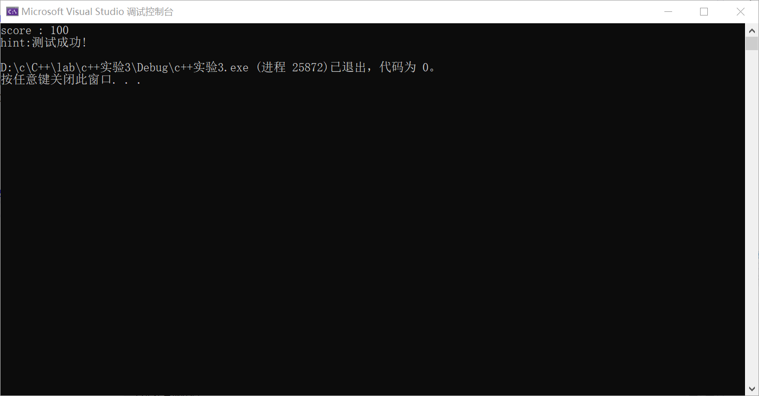

- 特点与不足
- 技术特点
充分利用了基类QUEUE中的成员函数，简化算法。
- 不足和改进的建议
对于类的继承掌握不是太好，部分代码处理并不好。

- 过程和体会
- 遇到的主要问题和解决方法
对于类继承的不熟悉导致编写算法过程中走了弯路，最后通过与同学的讨论以及查阅资料加深了理解，解决了问题。
- 课程设计的体会
使我对于C++作为面向对象编程加深了了解，也对实际运用C++语言更加的熟练。对于类的继承也更加深入了解，提高了自己的能力。
- 源码和说明
- 文件清单及其功能说明
- 用户使用说明书
- 源代码
//stack.h
#pragma once
#include "../c++实验2/queue.h"

class STACK : public QUEUE {
QUEUE q;
public:
STACK(int m); //初始化栈：最多存放2m-2个元素
STACK(const STACK& s); //用栈s深拷贝初始化栈
STACK(STACK&& s)noexcept; //用栈s移动拷贝初始化栈
int size()const noexcept; //返回栈的容量即2m
operator int() const noexcept; //返回栈的实际元素个数
STACK& operator<<(int e); //将e入栈，并返回当前栈
STACK& operator>>(int& e); //出栈到e，并返回当前栈
STACK& operator=(const STACK& s); //深拷贝赋值并返回被赋值栈
STACK& operator=(STACK&& s)noexcept;//移动赋值并返回被赋值栈
char* print(char* b)const noexcept; //从栈底到栈顶打印栈元素
~STACK()noexcept; //销毁栈
};

//stack.cpp
#include "stack.h"
STACK::STACK(int m) :QUEUE(m), q(m) {}

STACK::STACK(const STACK& s) : QUEUE((QUEUE&)s), q(s.q) {}

STACK::STACK(STACK&& s) noexcept :QUEUE((QUEUE&&)s), q((QUEUE&&)s.q) {}

int STACK::size() const noexcept
{
return QUEUE::size() + q.size();
}

STACK::operator int() const noexcept
{
return QUEUE::operator int() + (int)q;
}

STACK& STACK::operator<<(int e)
{
if (QUEUE::operator int() < QUEUE::size() - 1)
{
QUEUE::operator<<(e);
return *this;
}
else if (q.operator int() < q.size() - 1)
{
q << e;
return *this;
}
else
{
throw("STACK is full!");
}
}

STACK& STACK::operator>>(int& e)
{
if (q.operator int()){
int sizebase = q.operator int(), tmp = 0;
for (int i = 0; i < sizebase - 1; i++){
q >> tmp;
q << tmp;
}
q >> e;
return *this;
}else if (QUEUE::operator int()){
int sizebase = QUEUE::operator int(), tmp = 0;
for (int i = 0; i < sizebase - 1; i++){
QUEUE::operator>>(tmp);
QUEUE::operator<<(tmp);
}
QUEUE::operator>>(e);
return *this;
}else{
throw("STACK is empty!");
}
}

STACK& STACK::operator=(const STACK& s)
{
*(QUEUE *)this = (QUEUE&)s;
q=s.q;
return *this;
}

STACK& STACK::operator=(STACK&& s) noexcept
{
QUEUE::operator=((QUEUE&&)s);
q.operator=((QUEUE&&)s.q);
return *this;
}

char* STACK::print(char* b) const noexcept
{

char t[100];
b = QUEUE::print(b);
if (q.size()) strcat(b, ",");
q.print(t);
strcat(b,t);
return b;
}

STACK::~STACK() noexcept
{
QUEUE::~QUEUE();
q.~QUEUE();
}

